LA STORIA DI CIUFFO ROSSO

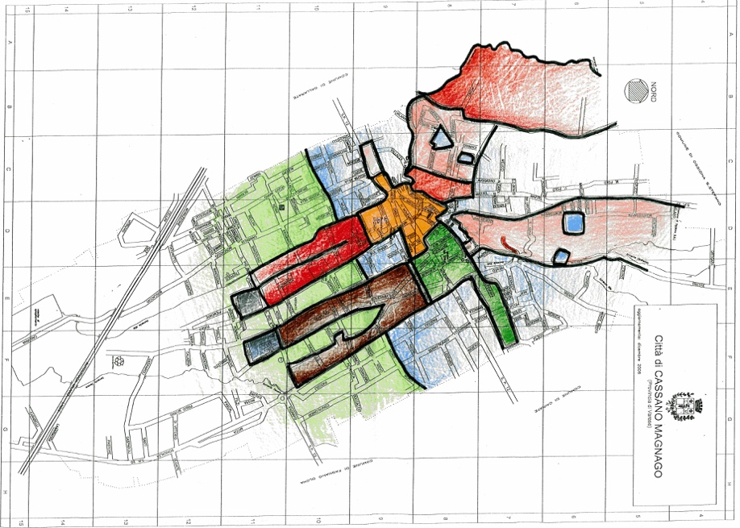
Ciuffo Rosso e il suo amico Alieno abitavano a Cassano Magnago, una città che si trovava in mezzo alle montagne, circondata da innumerevoli vulcani.
In questa città succedevano cose fantastiche e strane: volavano draghi giganteschi dai colori scintillanti che mangiavano aquile e cani da giardino.
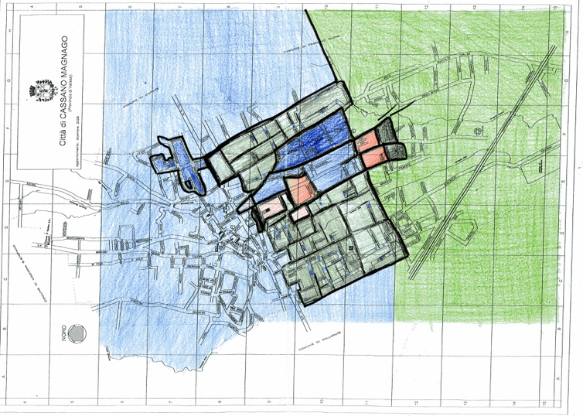
Ciuffo Rosso e Alieno avevano un incarico che era stato affidato loro dal Super Eroe che volava davanti ai palazzi.

Così una mattina Ciuffo Rosso si svegliò, scese dal suo letto a castello, chiamò Alieno, si vestì e indossò una scarpa e uno scarpone; pronto a portare a termine il suo incarico.
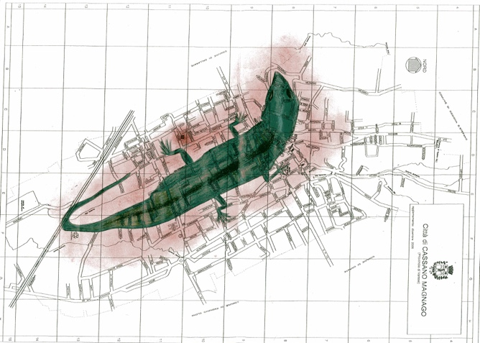
Salì su un camion sfumato di rosa e lì trovò le cose che dovevano essere portate al dinosauro con cappello:
l’asse da stiro con ferro e panni, la cartella con stivale, il mini treno ad alta velocità, una scarpa rossa con una calza gialla, il profumo, la nave in miniatura e il tovagliolo con forchetta e coltello.
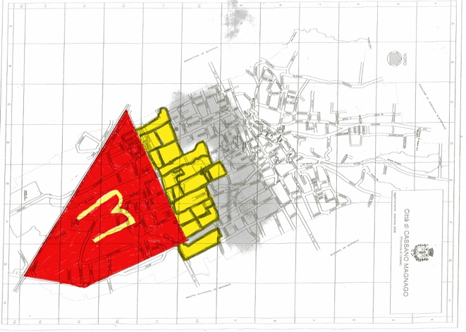
Ciuffo Rosso si mise alla guida, ma non era molto bravo e appena iniziato il viaggio investì una lucertola. Per fortuna la prese solo di striscio e lei riuscì a scappar via.

Ad un certo punto Ciuffo Rosso e Alieno fecero una pausa e mangiarono patatine e grappoli d’uva.
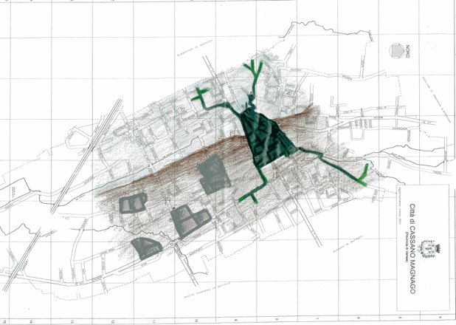
Ripreso il viaggio Ciuffo Rosso investì anche una rana ma anche questa, con un agile salto, riuscì a salvarsi.
Ad un certo punto incontrò un ornitorinco che gli parlò di un’esplosione come fosse un veggente, ma Ciuffo Rosso non lo ascoltò e così l’ornitorinco si mise sotto un albero a meditare e ad osservare il torrente che entrava nel lago.
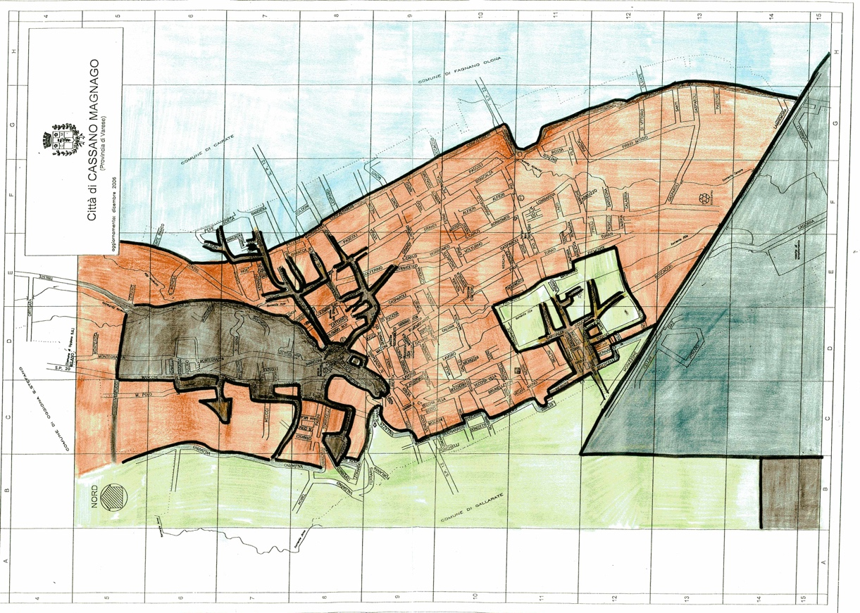
In seguito Ciuffo Rosso investì una renna che fece esplodere il motore e così Ciuffo Rosso e Alieno, in seguito all’esplosione, furono sbalzati sopra ad un comignolo di mattoni che era su un tetto rosso e videro cadere dal cielo due murene, un delfino e una balena.

Che fine fecero Ciuffo Rosso e Alieno?
Un’ astronave atterrò sulla terra per venire a riprendersi Alieno, il quale chiese a Ciuffo Rosso di andare con lui sul suo pianeta verde.
Ciuffo Rosso accettò volentieri pensando che di stranezze sulla terra ne aveva già viste tante!! Così l’astronave prelevò i due da sopra il tetto dove erano finiti.
Partirono alla volta del Pianeta Verde e di loro non se ne seppe più nulla.

Simone Gnocchi

